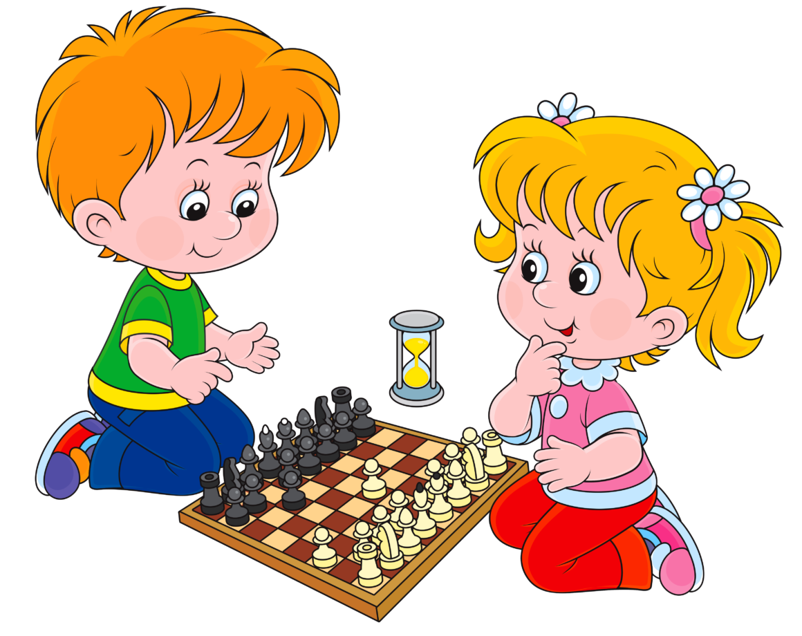

**Игра «Шахматный мешочек»**

В мешочке прячутся все фигуры, и по заданию дети по очереди на ощупь ищут определенную фигуру, или достают любую фигуру, называя ее сначала, а затем показывают всем детям.

**Игра «Что изменилось»**

Расставить на магнитной доске или поставить на столе 5-6 шахматных фигур. Дети закрывают глаза, педагог убирает одну фигуру или меняет местами. Ребята говорят, что изменилось.

**«Найди сходство и различие»**

**1 вариант**

Педагог предлагает ребятам сравнить по внешнему виду 2 шахматные  
фигуры, отметить их сходство и различие.

**2 вариант**Сравнить две фигуры или группу по тому, кто как ходит, например, ладья и ферзь.

**«Узнай по описанию»**

Педагог просит детей отгадать, что это за фигура.  
Педагог описывает:  
- Она ходит и бьет по вертикали и по горизонтали на любое возможное количество  
клеток. Она не имеет права ходить по диагонали.  
Дети отвечают:  
- ЛАДЬЯ!  
Педагог описывает далее:  
Начинает движение в одном направлении, а заканчивает его в другом. Получается след на  
доске, похожий на букву «Г».  
Дети отвечают:  
- КОНЬ и т.д.

**«Кто в домике живет»**

Ребенок берет любую фигуру, ставит ее на место и говорит, в каком домике она живет. Например, ладья белая живет в домике А1, слон – СЗ (Слон живет в домике СЗ).

**«Цвет»**

Попросите малыша поставить в ряд все белые или все чёрные **шахматные фигуры**. Когда ребёнок выполнит задание, поменяйтесь ролями и, располагая друг около друга белые фигуры, "по ошибке" поставьте там же одну-две чёрные **шахматные фигуры**. Малыш должен заметить вашу ошибку и указать на неё.

**«Ряд»**

Предложите ребёнку поставить в один ряд пешки; коней; слонов; ладей; ферзей; королей. Затем ребёнок должен попросить об этом вас и проконтролировать выполнение задания.

**«Куча мала»**

Все шахматные фигуры лежат в куче. Вы закрываете глаза, берѐте какую –нибудь из фигур и ощупываете еѐ. Выбранную шахматную фигуру вы умышленновы называете неправильно, открываете глаза и спрашиваете ребѐнка: «Так?» Малыш поправляет вас. Затем поменяйтесь ролями.

**«Школа»**

Переверните шахматная доску клетками вниз, в углубление поставьте шахматные фигуры и скажите ребѐнку: «Это твои ученики. Как зовут этого ученика?... А этого?..»

**«Пирамида»**

Посоветуйте малышу на белую ладью поставить чёрную, затем снова  
белую и чёрную, а на самый верх белую пешку. Спросите у ребёнка, нельзя ли построить пирамиду из других фигур.

**«По росту»**

Попросите ребёнка по росту расставить шесть разных **шахматных фигур  
одного цвета**, называя эти фигуры

**«Шахматная репка»**

Посадим ―репку – клубок. Около него малыш по росту выстраивает белые или чѐрные фигуры, поясняя: ―дед – это король, ―бабка– ферзь, ―внучка – слон, ―Жучка – конь, ―кошка – ладья, ―мышка – пешка.“Большая и маленькая”. Поставим перед ребѐнком шесть разных шахматных фигур. Попросим выбрать самую высокую фигуру, назвать её, отставить в сторону. Потом малыш выделит самую высокую из оставшихся фигур.

**«Запретная фигура**»

Поставим шахматные фигуры перед ребёнком в один ряд. По нашей  
просьбе малыш будет называть показываемые фигуры, кроме ― запретной, которая выбирается заранее. Вместо названия ―запретной фигуры надо сказать ―секрет. Затем поменяемся ролями и, называя фигуры, на которые  
указывает малыш, иногда ―ошибаемся. Если ребѐнок не заметит нашу ошибку, сами указываем на неё.

**«Что общего?»**

Возьмем две любые шахматные фигуры и спросим малыша: ―Чем они  
похожи? Чем отличаются? (цветом, формой).

**«Белые и чёрные»**

В беспорядке поставим на столе по шесть разных белых и чёрных фигур. Начиная дидактическую игру, отставим в сторону одну из фигур, называя её и её цвет. Например: ―Белый ферзь. Ребёнок продолжает игру и должен выбрать шахматную фигуру иного названия и цвета, обязательно называя её. Например: ―Чёрный король. Затем новую шахматную фигуру представляем мы.

**Игры и упражнения по обучению детей шахматной игре:**

**средняя группа 4-5 лет**

1. Узнаваемость фигур. Нахождение фигуры по названию, цвету. Конь, пешка, ладья, король, ферзь, слон.
2. Произношение названий, показанных фигур. Конь, пешка, ладья, король, ферзь, слон. Определение цвета (Белый – Черный). (Большой – Маленький). Один – Много. Счет: 1,2, 3. Д/и «Шахматный теремок», «Шахматный колобок», «Шахматная репка».
3. «Большая и маленькая»- развитие глазомера, внимания.
4. Д/и «Запретная фигура» - называются все фигуры, кроме запретной вместо названия нужно говорить секрет- развитие произвольного внимания.
5. Д/и «Что общего»- учить детей находить общее и различное в предметах.
6. Д/и «Прятки»- спрячьте в комнате несколько шахматных фигур. Ребенок должен их найти и назвать. Потом фигуры прячет ребенок.
7. Д/и «Чудесный мешочек»- сенсорное развитие.
8. Д/и «Кто быстрее и точнее»- расстановка шахматных фигур
9. Д/и «Что изменилось» - нахождение ошибки в расстановке, развитие внимания, памяти.
10. Ориентировка на шахматной доске. Середина – Край. Угол – Центр. Поставить названную фигуру в центр, край, угол.
11. Упражнения с шахматным королем. Поставить короля в центр, край, угол доски. Нахождение соседних клеточек. Счет до 3, 5, 8 (для наиболее развитых детей).
12. Ориентировка на шахматной доске: горизонталь, вертикаль, диагональ.
13. Упражнения с шахматным королем, поставить короля в центр, край, угол доски. Нахождение соседних клеточек. Счет до 3, 5, 8 (для наиболее развитых детей). Использование фишек.
14. Упражнения с шахматным ферзем, поставить ферзя в центр, край, угол доски. Нахождение соседних клеточек. Счет до 3, 5, 8 … (для наиболее развитых детей). Использование фишек.
15. Упражнения с шахматным слоном. Поставить слона в центр, край, угол доски. Нахождение соседних клеточек. Счет до 3, 5, 8 … (для наиболее развитых детей). Использование фишек.
16. Упражнения с шахматным конем. Поставить коня в центр, край, угол доски. Нахождение соседних клеточек. Счет до 3, 5, 8 ….(для наиболее развитых детей). Использование фишек.
17. Упражнения с шахматной ладьей. Поставить ладью в центр, край, угол доски. Нахождение соседних клеточек. Счет до 3, 5, 8… (для наиболее развитых детей). Использование фишек

**старшая группа 5-6 лет**

1. Игра «Борьба королей». Воспитательный момент: обмен рукопожатием перед игрой! Цель занятие королем 1 или 8 линии.
2. Пешка. Движение только вперед. Игра «Кто быстрее» (Крайние пешки на противоположных вертикалях). Превращение пешки.
3. Король и пешка. Запретные поля для короля перед пешкой. Игра «Штаны».
4. Игра «Обжорный ряд» - ладья против пешек.
5. Игра «Охота на слонов»- пешки против слонов.
6. Игра «Охота на ферзя» - пешки против ферзя и короля.
7. Игра «Охота на коней» - пешки против коней и короля.
8. Детский мат. Работа с диаграммами, решение задач.
9. Рокировка. Работа с диаграммами, решение задач.
10. П/К «Динозавры учат игре в шахматы».
11. Шахматные партии.

**подготовительная группа 6-7 лет**

1. Игра «Кто больше срубит фигуры противника» - счет до 38.
2. Мат. Работа с диаграммами, решение задач (расстановка фигур на шахматной доске!!!)
3. Шах. Работа с диаграммами, решение задач (расстановка фигур на шахматной доске!!!)
4. Пат. Работа с диаграммами, решение задач (расстановка фигур на шахматной доске!!!)
5. Дебют. Работа с диаграммами, решение задач (расстановка фигур на шахматной доске!!!)